NEDELJNI IZVEŠTAJ, 15-19. avgusta 2011.

U periodu od 15 do 19. avgusta na Beogradskoj berzi realizovan je promet od 899,8 miliona dinara, odnosno 8,8 miliona evra, što je za preko 170% više u odnosu na prethodnu sedmicu. Pored redovnih trgovanja posmatrani period obeležila je i blok transakcija običnim akcijama AIK banke iz Niša, u kojoj je vlasništvo promenilo 302.609 akcija ove banke, što čini približno 3,5% ukupnog akcionarskog kapitala. Pored blok transakcije, običnim akcijama AIK banke trgovalo se u i metodu kontinuiranog trgovanja u iznosu od 11,5 miliona dinara, čime su se navedene hartije pozicionirale na treće mesto po nedeljnom obimu prometa u ovom metodu. Na prvom mestu, sa vrednošću prometa od 39,6 miliona dinara nalaze se akcije Naftne industrije Srbije, dok drugo mesto zauzimaju akcije beogradskog Aerodroma »Nikola Tesla«, kojima je trgovano u iznosu od 13,7 miliona dinara. Ostale hartije koje se nalaze u metodu kontinuiranog trgovanja zabeležile su vrednost prometa manju od 10 miliona dinara na nedeljnom nivou.

Iako su prioritetne akcije AIK banke zabeležile najveći nedeljni rast cene, na nivou od +10,0%, obične akcije ovog izdavaoca beleže nedeljni pad cene u iznosu od -13,05%, čime zauzimaju drugo mesto po negativnoj promeni cene, iza akcija kompanije BIP u restrukturiranju a.d. Beograd, čija je cena za -16,67% niža u odnosu na prethodni petak.

Izuzev prvog dana protekle sedmice, indeksi Beogradske berze, BELEX15 i BELEXline su svakodnevno beležili negativne promene, a najveća je evidentirana u petak, 19. avgusta, kada je indeks BELEX15 izgubio -3,44% svoje vrednost, a opšti indeks srpskog tržišta kapitala BELEXline -2,31%. Poslednja nedeljna vrednost indeksa BELEX15 od 612,49 indeksnih poena za -5,77% u odnosu na prethodnu nedelju, dok indeks BELEXline beleži vrednost od 1.170,85, što predstavlja pad od -3,91%.
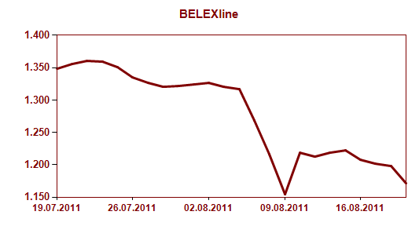

Akcije koje se nalaze na Prime i Standard marketu Beogradske berze ostvarile su 7,31% nedeljnog prometa, pri čemu je svih osam hartija zabeležilo negativnu nedeljnu promenu cene. Najveći pad cene među listiranim hartijama imale su akcije beogradskog Energopojekt holdinga, čija je cena od 582 dinara po akciji za -9,35% niža u odnosu na prethodni petak. Od ukupnog broja istrgovanih akcija, samo 16 je na nedeljnom nivou zabeležilo rast cene, dok 38 emisija beleži pad cene i 33 emisije nije imalo promenu cene u odnosu na prethodnu sedmicu. Strani investitori su ukupnom nedeljnom trgovanju učestvovali sa 90,15%, od čega sa 92,55% u trgovanju akcijama i 2,52% u trgovanju obveznicama Republike Srbije. Učešće stranaca u prodaji akcija kotiranih na Beogradskoj berzi u prethodnoj sedmici bilo je neznatno veće (93,12%) u odnosu na kupovinu istih papira (91,98%).

U trgovanju obveznicama RS zabeležena je vrednost prometa od 24,0 miliona dinara (234,7 hiljada evra), a najtrgovanija je bila serija A2015, kojom je trgovano u iznosu od 54,1 hiljada evra. Izuzev serije A2013, sve serije obveznica RS su u prethodnoj nedelji zabeležile pad cene na tržištu Beogradske berze, a najveći je bio za seriju koja dospeva 31. maja 2014. godine, u iznosu od -0,52% nominalne vrednosti. Stopa prinosa na obveznice RS se u petak, 19. avgusta kretala u rasponu od 5,13% za seriju A2013 do 5,73% za seriju koja na naplatu dospeva naredne, 2012. godine.

